大学化学实验
University Chemistry Experiment

杨文君 薛卫东 赵睿编

电子科技大学应用化学系

二O二O年八月

目 录

课程简介………………………………………………………………………………3
实验的程序与要求…………………………………………………………………4
实验室规则……………………………………………………………………………5
化学实验中的安全操作和事故处理……………………………………………6
实验一 化学反应焓变的测定……………………………………………………8
实验二 从茶叶中提取咖啡因……………………………………………………12
实验三 荧光防伪材料的制备与应用……………………………………………16

课 程 简 介

《大学化学实验》是一门化学实验技能课程，是后续实验课程和科研的基础之一。它主要由传统的《无机化学实验》、《分析化学实验》并融入适量的《物理化学实验》的内容结合而成。它既是一门独立的实验课程，又与相应的理论课程联系紧密。
本课程的内容分为三个层次：基础实验（验证性实验和基本操作）、综合性实验以及设计实验。考虑到《大学化学实验》是非化学专业开设的唯一一门化学实验课程，在实验选择上应与学生的实际接受能力综合考虑。我们的基本思想是：
1、大限度的减少在同等水平的重复。按教育部的专业要求合理安排更多、涉及面更广、更新、更具有代表性的实验，使学生接受到更广的实验技能训练，开阔学生的眼界。
2、在按实验技能和所学知识的难易程度安排实验。内容包括基本操作、元素性质、定量分析、合成技术、理化测试、综合实验及半开放性的文献实验。即遵从简单到复杂、从定性到定量、从宏观到微观、从单一到综合的循序渐进的科学的教学训练。
3、从环保、绿化实验的角度考虑，尽量选择污染小、毒性小的体系。在合成实验中尽量采用小量实验的原则。
4、在内容选择上注重现代性、应用性、趣味性、综合性。压缩单纯的验证性实验内容。将基本操作融入综合实验，
5、增加制备、综合和设计实验的内容。
6、适当增加开放性实验以满足部分有兴趣、基础好的同学。为推进素质教育，培养学生分析问题和解决问题能力和创新的思维与能力，给学生更多自主学习的空间。
本课程的培养目标是：
1、使课堂中讲授的重要理论和概念得到验证、巩固和充实，并适当地扩大知识面。基础化学实验不仅能使理论知识形象化，并且能说明这些理论和规律在应用时的条件、范围和方法，较全面地反映化学现象的复杂性和多样性。
2、培养学生正确地掌握一定的实验操作技能。有正确的操作，才能得出准确的数据和结果，而后者又是正确结论的主要依据。因此，化学实验中基本操作的训练具有极其余重要的意义。
3、培养学生的科学工作态度和习惯。科学工作态度是指实事求是的作风，忠实于所观察到的客观现象。如发现实验现象与理论不符时，应检查操作是否正确或所用的理论是否合适等。科学工作习惯是指操作正确、观察细致、安排合理等，这些都是作好实验的必要条件。同时在这一过程中培养学生的创新意识和创新能力。

实验的程序与要求

1．预习 充分预习实验教材是保证做好实验的一个重要环节。预习时应当搞清实验的目的、内容、有关原理、操作方法及注意事项等，并初步估计每一反应的预期结果，根据不同的实验及指导教师的要求做好预习报告。对于实验内容后面的“实验前准备的思考题”，预习时应认真思考。
2．提问和检查 实验开始前由指导教师进行集体或个别提问和检查。一方面了解学生的预习情况，另一方面可以具体指导学生的学习方法。查问的内容主要是实验的目的、内容、原理、操作和注意事项等。如发现个别学生准备不够，教师可以停止他进行本次实验，在指定日期另行补做。
3．进行实验 学生应遵守实验室规则，接受教师指导，按照实验教材上规定的方法、步骤及药品的用量进行实验。细心观察现象，如实记录于实验报告中。同时，应深入思考，分析产生现象的原因。如有疑问，可相互讨论或询问教师。
4．做实验报告 实验完毕后，应当堂（或在指定时间内）做好实验报告，由课代表收齐交给指导教师。实验报告要记载清楚、结论明确、文字简练、书写整洁。不合格者，教师可退回学生重做。教师在接受报告时，可以提出实验中的问题，对学生进行再次查问。

实 验 室 规 则

1．实验前清点仪器。如发现有破损或缺少，应立即报告教师，按规定手续向实验准备室补领。实验时仪器如有损坏，亦应按规定手续向实验准备室换取新仪器。未经老师同意，不得拿用别的位置上的仪器。
2．实验时保持肃静，集中思想，认真操作，仔细观察现象，如实记录结果，积极思考问题。
3．实验时应保持实验室和桌面清洁整齐。火柴梗、废纸屑、废液、金属屑等应投入废纸篓或倒入废液钵中，严禁投入或倒入水槽内，以防水槽和下水管道堵塞或腐蚀。
4．实验时要爱护国家财物，小心地使用仪器和实验设备，注意节约水、电、药品。使用精密仪器时，必须严格按照操作规程进行，要谨慎细致。如发现仪器有故障，应即停止使用，及时报告指导教师。
药品应按规定量取用，自瓶中取出药品后，不应将药品倒回原瓶中，以免带入杂质；取用药品后，应立即盖上瓶塞，以免搞错瓶塞，沾污药品；并随即将瓶放回原处。
5．实验时必须按正确操作方法进行，注意安全。
6．实验完毕后将玻璃仪器洗涤干净，放回原处。整理好桌面，打扫干净水槽和地面，最后洗净双手。
7．实验完毕后必须检查电插头或闸刀是否拉开，水龙头是否关闭等。实验室内的一切物品（仪器、药品和产物等）不得带离实验室。

化学实验中的安全操作和事故处理

在化学实验中，常常会用到一些易燃、易爆、有腐蚀性和有毒性的化学药品，所以必须十分重视安全问题，决不能麻痹大意。在实验前应充分了解每次实验中的安全问题和注意事项。在实验过程中要集中精力，严格遵守操作规程和安全守则，这样，才能避免事故的发生。万一发生了事故，要立即紧急处理。
一、安全守则
1．一切易燃、易爆物质的操作都要在离火较远的地方进行。
2．有毒、有刺激性的气体的操作都要在通风橱内进行。当需要借助于嗅觉判别少量的气体时，决不能用鼻子直接对着瓶口或试管口嗅闻气体，而应当用手轻轻煽动少量气体进行嗅闻。
3．加热、浓缩液体的操作要十分小心，不能俯视正在加热的液体，试管在加热操作中管口不能对着自己或别人。浓缩溶液时，特别是有晶体出现之后，要不停地搅拌，不能离开工作岗位，应尽可能戴上防护眼镜。
4．绝对禁止在实验室内饮、食、抽烟。有毒的药品（如铬盐、钡盐、铅盐、砷的化合物、汞及汞的化合物、氰化物等）严格防止进入口内或接触伤口。剩余的药品或废液不许倒入下水道，应回收集中处理。
5．使用具有强腐蚀性的浓酸、浓碱、洗液时，应避免接触皮肤和溅在衣服上，更要注意保护眼睛，必要时可戴上防护眼镜。
6．水、电、煤气使用完毕应立即关闭。
7．每次实验结束后，应将手洗干净后才离开实验室。
二、意外事故的紧急处理
如果在实验过程中发生了意外事故，可以采取如下救护措施：
1．割伤：伤口内若有异物，须先挑出，然后涂上碘酒或贴上“止血贴”，包扎，必要时送医院治疗。
2．烫伤：切勿用水冲洗。可以汤伤处涂上汤伤膏或万花油。
3．酸或碱腐蚀伤害皮肤时，先用干净的干布或吸水纸揩干，再用大量水冲洗。对于受酸腐蚀至伤可用饱和碳酸氢钠或稀氨水冲洗；对于碱腐蚀至伤可用3～5%()醋酸或3%()硼酸溶液冲洗，最后再用水冲洗，必要时送医院治疗。
4．酸（或碱）溅入眼内，应立即用大量水冲洗，再用3～5%()碳酸氢钠溶液或3%()硼酸溶液冲洗，然后立即到医院治疗。
5．在吸入刺激性或有毒气体如氯、氯化氢气体时，可吸入少量酒精和乙醚的混合蒸气解毒。因吸入硫化氢气体而感到不适（头晕、胸闷、欲吐）时，立即到室外呼吸新鲜空气。
6．遇毒物进入口时，可内服一杯含有3～5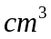稀硫酸铜溶液的温水，再用手指伸入咽喉部，促使呕吐，然后立即送医院治疗。
7．不慎触电时，立即切断电源。必要时进行人工呼吸，找医生抢救。
8．起火：要立即灭火，并采取措施防止火势扩展（如切断电源，移走易燃药品等）。灭火的方法可根据起火原因选择合适的方法：
（1）一般的起火：小火用湿布、砂子覆盖燃烧物即可灭火；大火可以用水、泡沫灭火器灭火。
（2）活泼金属如 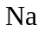、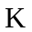、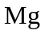、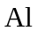 等引起的着火，不能用水、泡沫灭火器、二氧化碳灭火器灭火，只能用砂土、干粉等灭火；有机溶剂着火，切勿使用水、泡沫灭火器灭火，而应该用二氧化碳灭火器、专用防火布、砂土、干粉等灭火。
（3）电器着火：首先关闭电源，再用防火布、干粉、砂土等灭火，不要用水、泡沫灭火器灭火，以免触电。
（4）当身上衣服着火时，切勿惊慌乱跑，应赶快脱下衣服或用专用防火布覆盖着火处，或就地卧倒打滚，也可起到灭火的作用。

常见有机溶剂的易燃性
溶剂名称 | 沸点/℃ | 闪点/℃ | 自燃点/℃
石油醚 | 40~60 | -45 | 240
乙醚 | 34.5 | -40 | 180
丙醇 | 56 | -17 | 538
甲醇 | 65 | 10 | 430
95%乙醇 | 78 | 12 | 400
二硫化碳 | 46 | -30 | 100
苯 | 80 | -11
甲苯 | 111 | 4.5 | 550
乙酸 | 118 | 43 | 425

第一部分 基础实验
实验一 化学反应速率与活化能的测定
（学时：4学时）
一.实验目的
1.了解浓度、温度和催化剂对反应速率的影响。
2.测定过二硫酸铵与碘化钾反应的速率，并计算反应级数、反应速率常数和反应的活化能。
二.实验原理：
在水溶液中过二硫酸铵与碘化钾反应为：
(NH₄)₂S₂O₈ + 3KI === (NH₄)₂SO₄ + K₂SO₄ + KI₃
其离子反应为： S₂O₈²⁻ + 3I⁻ === SO₄²⁻ + I₃⁻ （1）
反应速率方程为： 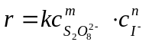
式中r是瞬时速率。若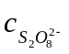、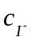是起始浓度，则r表示初速率(v₀)。在实验中只能测定出在一段时间内反应的平均速率。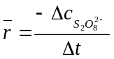
在此实验中近似地用平均速率代替初速率：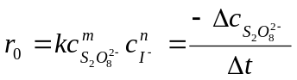
为了能测出反应在△t时间内S₂O₈²⁻浓度的改变量，需要在混合(NH₄)₂S₂O₈ 和KI溶液的同时，加入一定体积已知浓度的Na₂S₂O₃溶液和淀粉溶液，这样在（1）进行的同时还进行着另一反应：
2S₂O₃²⁻ + I₃⁻ === S₄O₆²⁻ + 3I⁻ （2）
此反应几乎是瞬间完成，（1）反应比（2）反应慢得多。因此，反应（1）生成的I₃⁻立即与S₂O₃²⁻反应，生成无色S₄O₆²⁻和I⁻，而观察不到碘与淀粉呈现的特征蓝色。当S₂O₃²⁻消耗尽，（2）反应不进行，（1）反应还在进行，则生成的I₃⁻遇淀粉呈蓝色。
从反应开始到溶液出现蓝色这一段时间△t里，S₂O₃²⁻浓度的改变值为：
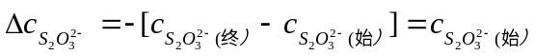
再从（1）和（2）反应对比，则得：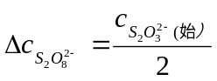
通过改变S₂O₈²⁻ 和I⁻的初始浓度，测定消耗等量的S₂O₈²⁻ 的物质的量浓度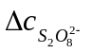所需的不同时间间隔，即计算出反应物不同初始浓度的初速率，确定出速率方程和反应速率常数。
三.实验步骤
1.浓度对化学反应速率的影响
在室温条件下进行表1中编号Ⅰ的实验内容。用量筒分别量取0.20mol·cm³ KI溶液20.0cm³、 0.010mol·dm³Na₂S₂O₃溶液8.0cm³、和0.2%淀粉溶液4cm³，全部注入烧杯中，混合均匀。然后用另一量筒取0.2mol·dm⁻³(NH₄)₂S₂O₈溶液20.0cm³，迅速倒入上述混合溶液中，同时开动秒表开始计时，并不断搅拌，仔细观察。当混合溶液刚出现兰色时，立即按停秒表停止计时，记录反应时间和室温。

表1 反应速率测定实验试剂用量分组表
室温 ℃
实 验 编 号 |  | Ⅰ | Ⅱ | Ⅲ | Ⅳ | Ⅴ
试剂用量  （cm³） | 0.20 mol·dm⁻³ KI | 20.0 | 20.0 | 20.0 | 10.0 | 5.0
试剂用量  （cm³） | 0.2% 淀粉溶液 | 4.0 | 4.0 | 4.0 | 4.0 | 4.0
试剂用量  （cm³） | 0.010mol·dm⁻³ Na₂S₂O₃ | 8.0 | 8.0 | 8.0 | 8.0 | 8.0
试剂用量  （cm³） | 0.20 mol·dm⁻³ KNO₃ | 0 | 0 | 0 | 10.0 | 15.0
试剂用量  （cm³） | 0.20mol·dm⁻³（NH₄）₂SO₄ | 0 | 10.0 | 15.0 | 0 | 0
试剂用量  （cm³） | 0.20mol·dm⁻³（NH₄）₂S₂O₈ | 20.0 | 10.0 | 5.0 | 20.0 | 20.0
混合液中反应的起始始浓度  mol·dm⁻³ | （NH₄）₂S₂O₈
混合液中反应的起始始浓度  mol·dm⁻³ | KI
混合液中反应的起始始浓度  mol·dm⁻³ | Na₂S₂O₃
反应时间△t/s
S₂O₈²⁻的浓度变化/mol·cm⁻³
反应速率r
用同样方法进行编号II-V实验。为了使溶液的离子强度和总体积保持不变，在实验编号II-V实验中所减少的KI、（NH₄）₂S₂O₈的量分别用KNO₃、（NH₄）₂SO₄溶液补充。
2.温度对化学反应速率的影响
按上表1实验Ⅳ中的药品用量，将装有KI，Na₂S₂O₃，KNO₃和淀粉混合溶液的烧杯和装有(NH4)₂S₂O₈溶液的小烧杯，放在冰水浴中冷却，待温度低于室温10℃时，将两种溶液迅速混合，同时计时并不断搅拌，出现蓝色时记录反应时间。
用同样方法在热水浴中进行高于室温10℃时的实验。
表2 温度对化学反应速率
实 验 编 号 | Ⅵ | Ⅳ | Ⅶ
反应温度t/℃
反应时间△t/s
反应速率r

3.催化剂对化学反应速率的影响
按实验Ⅳ药品用量进行实验，在（NH₄）₂S₂O₈溶液加入KI混合液之前，先在KI混合液中加入2滴Cu（NO₃）₂（0.02mol·dm⁻³）溶液，搅匀，其它操作同实验1。
四.记录和结果
1.列表记录实验数据（如表1、表2）。
2.分别计算编号I-V各个实验的平均反应速度，然后求反应级数和速率常数。
3.分别计算不同温度实验的平均反应速率级速率常数，然后以lgk为纵坐标，1/T为横坐标作图，求活化能。
4.根据实验结果讨论浓度、温度、催化剂对反应速率级反应常数的影响。
五.实验思考题
1.反应液中为什么加入KNO₃、（NH₄）₂SO₄？
2.取（NH₄）₂S₂O₈试剂量筒没有专用，对实验有何影响？
3.（NH₄）₂S₂O₈缓慢加入KI等混合溶液中，对实验有何影响？
4.催化剂Cu（NO₃）₂为何能够加快该化学反应的速率？
实验二、从茶叶中提取咖啡因实验

- 实验目的
  - 了解从天然物质中提取有用化合物的方法。
  - 学习从茶叶中提取咖啡因的技术。

- 实验原理
咖啡因是存在于茶叶、咖啡、可可及某些植物中的生物碱之一，学名为1，3，7-三甲基-2，6-二氧嘌呤，为黄嘌呤衍生物，呈弱碱性。含有结晶水的咖啡因为无色针状结晶，在100℃时失去结晶水并开始升华，在175℃时升华很快。无水咖啡因的熔点为234.5℃。咖啡因易于溶于氯仿、水、乙醇等。
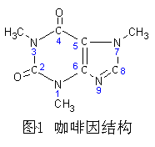
咖啡因是一种重要的医药工业原料，具有兴奋神经中枢，消除疲劳，减弱酒精、烟碱、吗啡等物质的毒害，增加肾脏血流量，利尿和强身等作用。咖啡因可用于治疗神经衰弱及精神忧郁症等疾病；咖啡因也是一种生物碱类医药原料，用于配制各类解热镇痛药品。是复方阿司匹林（A.P.C）等药物的组分之一。
图3 咖啡因结构式
茶叶是人类最佳的天然保健饮料，干茶叶中的咖啡因含量按重量计约可达2～5％，另外还含有纤维素及11～12％ 的单宁。
目前较为成熟的从茶叶中提取天然咖啡因的主要方法有：水提法、醇提法、升华法、有机溶剂提取法、超声波震荡提取法等。由于茶叶中的单宁及纤维素对咖啡因的分离造成一定影响，特别是其中的单宁影响更为严重，单宁或水解生成的没食子酸易与咖啡碱生成难溶盐，因此，通常是用碱性溶液使咖啡因游离出来，从而达到提取的目的。
本实验介绍两种提取天然咖啡因的实验方法。
方法一为水提法：实验以水作为溶剂，采用氯仿或CCl₄作为萃取剂，制备咖啡因。也可采用方法二的醇提法：采用乙醇索氏提取，水浴加热，回流提取制备咖啡因。
通过本实验，可以使学生了解从天然材料中提取有用化合物的方法。

方法一：水提法
三、仪器和药品
茶叶，氯仿、CCl₄， Na₂CO₃（s），Na₂SO₄（无水）、温度计、烧杯、电炉、电子天平等。

四、实验内容
1、在250ml烧杯中加入5.0g Na₂CO₃，用50mL热水溶解，在加入8.0g用纱布包好的茶叶，盖上表面皿，温热至微沸，维持40分钟。
2、将茶叶包取出并挤压茶叶，将溶液浓缩至大约25ml，待溶液冷却后转移到分液漏斗中。
3、向溶液加入7mL的CCl₄（或氯仿）进行萃取，用塞子塞紧，振荡几次，然后静置分层（大约40分钟），从下端将CCl₄（或氯仿）溶液放出，重复萃取1次。将萃取液合并于50ml的烧杯中。
4、在萃取液中加入无水Na₂SO₄干燥（无水Na₂SO₄先用CCl₄（或氯仿）润湿）。
5、将干燥后萃取液经水浴加热，蒸馏除去溶剂（低于60℃），此时残留的白色物质即为咖啡因粗品。

实验注意事项：
（1）水萃取时只需要微沸，并补充蒸发掉的水分。
（2）有机溶剂萃取时不能太激烈。
（3）蒸发有机溶剂一定要在通风橱中进行。
（4）分液漏斗的使用按照规定操作。
（5）咖啡因容易升华，蒸馏除去溶剂时温度应低于60℃。

方法二：醇提法
三、仪器和药品
茶叶、98%乙醇（A.R）、CaO（A.R）、索氏提取器、滤纸筒、蒸发皿、水浴锅、水银温度计（300℃）、玻璃漏斗、玻璃棒、滤纸、电炉等。

四、实验内容
1、取茶叶10g，放入索氏提取器的滤纸筒内（注意：茶叶不要超出虹吸管），在纸筒内加入150ml乙醇，在圆底瓶中加入50ml乙醇。如下图：
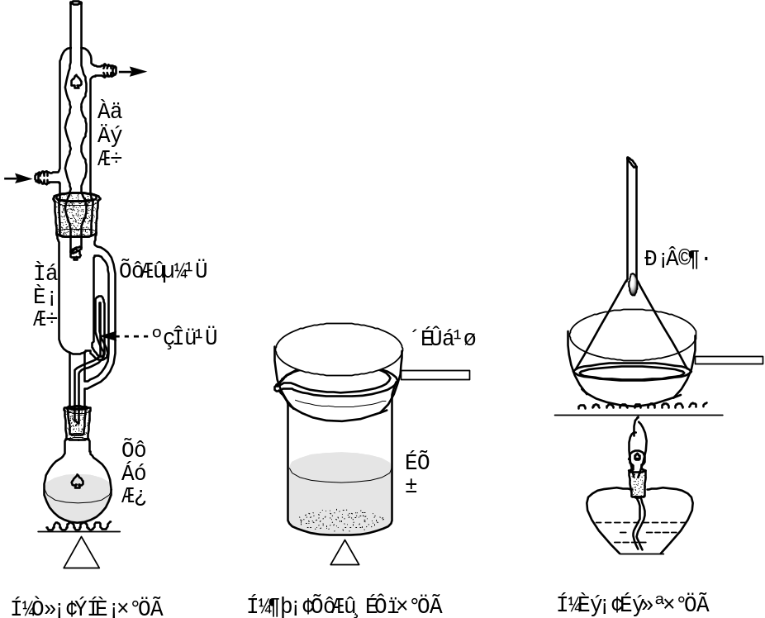
2、水浴加热，回流提取大约2.5小时，待提取液颜色变浅时立即停止提取，待冷凝液刚刚虹吸下去时停止加热。
3、将提取装置改装成蒸馏装置，蒸出提取液中乙醇大约150ml左右，停止蒸馏。
4、将残液倒入蒸发皿中，加入溶有4~5gCaO，搅拌均匀成糊状，在蒸气浴上蒸发至干成粉状（不断搅拌，压碎块状物，并注意防止着火）。
5、擦去蒸发皿前沿上的粉末（防止升华时污染产品），在蒸发皿上盖一刺有许多小空的滤纸（空刺向外），再在滤纸上盖一玻璃漏斗，用沙浴小心升华，控制沙浴温度在220℃左右，如果温度太高会使产品炭化而冒烟。当滤纸上出现白色针状结晶时，小心取出滤纸，将附在上面的咖啡因刮下，如果残渣仍为绿色可再次升华，直至变为棕色为止。

6、数据记录与处理
时间 实验记录

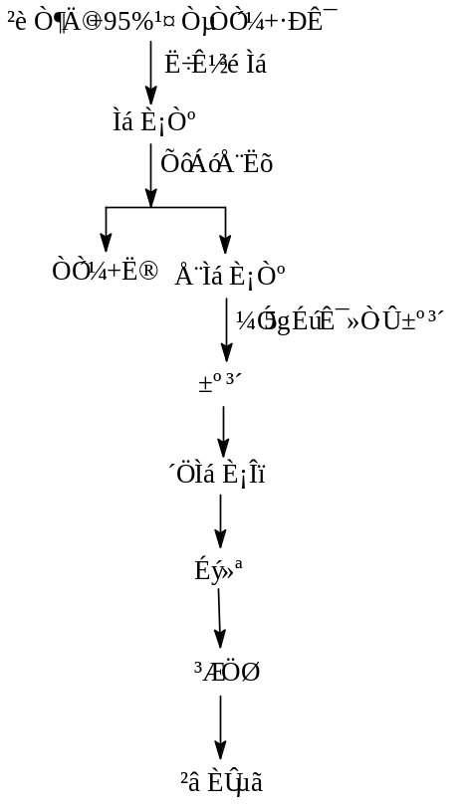投料：工业乙醇= 茶叶=
沸石 粒
总共抽提的次数
抽提多少时间
索氏管抽提液的颜色变化
浓缩液= ml（大约）
浓缩液的颜色状态
培炒时产物颜色状态的变化
第一次升华，最高温度=
第二次升华，最高温度=
产品的颜色状态
称量纸重= 总重=
产品产量=
初熔温度= ；终熔温度=
（1）根据实验原理计算其理论产量，从而计算实验的实际产率。
（2）测定产品的初熔温度、终熔温度及溶化范围△T。

实验注意事项
（1）回流提取时，应控制好加热速度，一般30min左右提取一次为宜.
（2）在升华时应控制好温度，防止产品炭化，升华用的蒸发皿容积不要太大。

参 考 文 献
- 杨玉权，孙颖.用直接升华法从茶叶中提取咖啡因[J].承德民族师专学报，1994，（2），55-55
- 兰州大学，复旦大学化学系有机化学教研室编.《有机化学实验》（第二版）[M].高等教育出版社，1994年。
- 陈忠平，陈君华.茶叶中提取咖啡因方法的改进[J].安徽技术师范学院学报，2005年，（1）
- 陈忠平，陈君华，黎少君，宋常春，赵大友. 茶叶中提取咖啡因方法的改进. 安徽技术师范学院学报[J]，2005，l9(1)：46～48

实验三、荧光防伪材料的制备与应用

一、实验目的
  - 了解荧光防伪技术的基本原理。
  - 了解荧光材料的制备方法。
  - 学习防伪物件的制作。

- 实验原理
物体发光是自然界的一种自然现象，是物体吸收外部能量（或通过化学反应获得能量）转变成光辐射的过程。发光材料是在外界激发作用下能够发光的物质，由于激活方式不同，可以分为光致发光材料（如荧光灯中的发光材料）、电致发光材料、X射线发光材料等等。根据激发与发射之间的时间间隔可以将光致发光分为荧光（≤10⁻⁸s）和磷光。
发光材料在实际中应用非常广泛，如目前绝大多数的显示器都离不开发光材料；将发光材料应用于防伪技术中是荧光防伪技术的核心。由于荧光防伪技术具有许多独特的优势，所以在实际中获得了重要应用，如许多国家的纸币都采用荧光防伪技术来防伪等。
荧光防伪技术的核心在于应用荧光材料形成在特殊条件下才能看见的图案、文字等。在实际中可选用的荧光材料很多，本实验介绍的ZnS基荧光材料就是较常用的一种，实验使用的MnSO₄是一种激活剂，获得的荧光材料是一种在紫外线激化下，具有强的桔红色荧光。如果采用其他激活激，可以获得其他颜色的发光材料。
反应主要方程式：
Zn（CH₃COO）₂ + Na₂S ——→ ZnS↓ + 2CH₃COONa
MnSO₄ + Na₂S ——→ MnS↓ + 2Na₂ SO₄
通过本实验可以使同学了解荧光材料的制备方法以及在实践中的应用。
三、仪器和药品
Zn(CH₃COO)₂·2H₂O（A.R），Na₂S·9H₂O（A.R）；MnSO₄（A.R）、烧杯、滴管、玻璃棒、量筒、水浴锅、紫外线分析仪、滤纸、毛笔、电子天平（0.01g）、温度计、电炉等。
四、实验内容
1、按步骤2的浓度要求，计算配置60mL的Zn(CH₃COO)₂ 溶液、50mL的Na₂S溶液和10.0mL的MnSO₄溶液时实验所需的Zn(CH₃COO)₂·2H₂O（A.R），Na₂S·9H₂O（A.R）；MnSO₄（A.R）量。
2、用电子天平称取按1的计算量，并分别将它们配置成以下溶液：0.1g mL⁻¹ 的Zn(CH₃COO)₂ 溶液、0.05g mL⁻¹ 的MnSO₄溶液、0.1g mL⁻¹ 的Na₂S溶液。
3、量取50mL的Zn(CH₃COO)₂溶液，然后加入5.0mL的MnSO₄溶液，搅拌混合均匀后，置水浴加热至80℃。
4、在上述热混合溶液中加入0.1g mL⁻¹ 的Na₂S溶液（应慢慢滴加）大约30mL，控制温度在80℃； 此时有白色沉淀产生，并出现荧光现象。
5、不断搅拌，在荧光最强时停止滴加Na₂S溶液，放置晶化4个小时，过滤除去溶液，即可获得荧光防伪材料。
6、将获得的材料配制成溶液，以该溶液为“墨汁”，用毛笔将自己的一段话写在吸水纸上，晾干后在紫外灯下观测结果。
7、将配置剩下的Zn(CH₃COO)₂溶液和Na₂S溶液，按照以上是实验条件和步骤，在不加入MnSO4溶液的情况下反应，制备产品，比较它们的发光性能，并对实验结果作出说明。
8、实验数据与处理
（1）溶液配制
溶液名称 | 溶液浓度  g mL⁻¹ | 药品重量/g
溶液名称 | 溶液浓度  g mL⁻¹ | 1000ml | 实际体积/ml | 实际重量/g
Zn(CH₃COO)₂ | 0.1 |  | 60
Na₂S | 0.1 |  | 50
MnSO₄ | 0.05 |  | 10
注意：配制溶液时要考虑药品的结晶水。
（2）纪录实验过程出现的现象及检验产品荧光性的方法。
实验注意事项
（1）发光材料对杂质污染非常敏感，所以实验器皿必须洗涤干净。
（2）温度控制比较重要。
（3）滴加Na₂S溶液的速度不能太快。
（4）Na₂S溶液的腐蚀性很强，在实验中一定要注意安全。

参 考 文 献
- 马安娜，王晓奇，李煜.塑料包装荧光防伪油墨的研制.印刷技术，2004年，（6）。
- 郭常新，李碧琳.纳米ZnS：Mn荧光粉的余辉研究.发光学报，2001年，22（3）：223-227。
- 孔凡栋，张欣，吴宇. 服装防伪技术的分析与应用，纺织学报，2006年，27（2）：113-117
- 宋天佑，程鹏，王杏乔等编.《无机化学》（上、下册）[M].高等教育出版社，2005年。

